【问题探讨】
没有审美力是绝症，知识也解救不了
（马定科推荐，2017年7月9日）

推荐理由：
2017年7月8日，在我所在的大学同学群，梁永康同学转发了题为《没有审美力是绝症，知识也解救不了》的帖文。这篇帖文的标题够抢眼球的：绝症！而且还是知识也解救不了的绝症！尽管那天是辽宁号航母编队向香港市民开放的首日，群里几位香港同学有幸直接地或间接地得到体验并在群里大量分享经历与感受、感悟，我也受到感染并感动，但我在群里坦言：今天本群群聊内容最吸引我关注并令我反复思考的还是永康同学分享的题为《没有审美力是绝症，知识也解救不了》的帖文！我百思不得其解：有没有审美力是与生俱来的吗？我没有审美力，知识也解救不了，就得等死了吗？真心希望得到同学们的指教！由衷的！
可谓一石激起千重浪！一时间，群里就围绕这篇帖文展开了热烈的讨论。
梁振英：马大哥，我认为审美水平靠后天培养，因学摄影，听多了老师的讲评，也有些许提高。我想，有些人天生善于审美，因而特别善于捕捉生活中的美。如梁生永康，他连冬天池塘中的残荷都拍得特别美！我家老头仰慕极了！
我：振英同学你好！我赞同你对永康同学审美能力的评价！也认同审美水平靠后天培养的观点！但问题是后天靠什么去培养呀？可是“知识也解救不了”啊！对照《没有审美力是绝症，知识也解救不了》指出的“症状”，我不得不承认自己是一个不折不扣的美盲！所以很纠结！
梁振英：手机正充着电，也一边做饭，也在思考您的问题。这话似乎说得不妥。审美能力有天生高低之差，但审美水平低的，只能靠后天培养，而培养这一能力，只有用知识，用后天的学习来弥补，提高了。这一点我就有体会了。学摄影从零开始，一本说明书，挑着关键点来读，读了三遍，对着图像，我才敢抓像机。拍下相要交作业，拍的不好，让老师课堂批评也无所谓。就这样一步步，才拍出也算像样的东东。老师也赞我进步大了。这可是花了一年半的时间。其中用了一部新相机，功能很好。借助器材吧，拍照算是有了进步。
刘俊霞：马帅哥，文中所说的知识解救不了是指那个叫大弟一类的人，他不懂审美，主人公（指林少华）用图文并茂的方式去教他，他仍犯同样的错误：锄掉牵牛花。这样的人就是屡教不改，好似患了绝症一样。并不是说所有的人。社会上确有不少这样的人，穿着裙子，脚着一双破拖鞋。过年满桌佳肴，他却说为什么要那么忙到不可开交，吃到肚里不是混在一起吗？有一次我同事一家邀我去世界大观玩，刚到门口，他儿子去买票，一张90元，同事的夫人说，还是去“好又多”好！我另一同事说，某某人与这样的老婆生活一辈子怎么不觉得辛苦！⋯这些人就是审美力有问题，你用知识无法开导他（她），这不是绝症是什么？还有许多，一言难尽。文中的审美力与生活的兴趣、质量息息相关！感受肤浅，只作探讨。谢谢指导。
梁永康：马定科 、英英 （梁振英）、吴荣光同学，多谢关注。鸡汤而已。退休生活中有点美的追求也算乐事。不知注意到没有，之前发过一美篇，报告了我组织羊城书法研究会的艺术家到三水荷花世界写生。其实是拗不过三水林同学（应是指林耀燊同学）的近半年的要求，他要向连登老师学字。很为林同学这种老而弥学的精神所敬佩。他退休后才学写画，听说画的鸡快要飞出纸外了。
吴荣光：少女的美丽与老太太那干瘪枯瘦的胸排骨，各有美感。问题是入谁的法眼而已。生活中，大家都知道，萝卜青菜各有所爱。我认为文章以偏概全，所以说文章所指的“没有审美力”这种“绝症”神仙难救。如果林同学如康同学说的那样，画出来的鸡能飞出纸外。我将弃家荡产买他那鸡！
刘俊霞：英英 ，谢谢你的赞同！康师傅（梁永康）美篇值得读。人嘛，审美水平直接关系到人的生活质量。衣不在花枝招展，在于干净得体。华丽的服饰是演员上台演戏时穿的。食不在大鱼大肉，可口的饭菜才是真正的享受。
梁振英：刘俊霞 ，具备审美水平，那怕是一丁点儿，能带来乐趣，直接关系生活质量，很赞同。马帅大哥办的关工委网站，刊登的内容就有很高的审美水平。记得有一篇给毕业研究生的回信，就是一篇美文，我虽不是当事人，但读了很暖心。马大哥以长者身份，与学生谈心，给学生的未来指明方向，那娓娓道来的语气，内容，很让人感动！
我： 俊霞、永康、荣光、振英同学你们好！谢谢你们对我提出的问题畅所欲言，令我受益匪浅！对《没有审美力是绝症，知识也解救不了》一文，最后一句话我觉得说得很有道理：美就是找回人与人之间的感觉。诚如此，在美感方面，林少华你得尊重大弟，蒋勋你得尊重施振荣，而不能高高在上地认定大弟、施振荣们不可救药！在这点上，我赞同荣光同学的观点！下面转发一篇我校关工网站刊发的关于修养的文章（指《最高的修养，是尊重别人和你不一样》），看看对美的讨论能否也有点帮助。
刘俊霞：审美，就是有一颗善感的心，有一颗热爱生活的心，才能发现细微处的美，发现平凡生活中的诗意。
我：俊霞同学你好！你对美的理解就富满诗意！谢谢你对审美问题发表了许多真知灼见！必须承认，不同的人对美的看法是不可能相同的，也不可能有一个统一的标准！这样，同样是谈论美的问题，对所有的人就不能是一个千篇一律的说法！你可以说儒雅是美，但不能否定淳朴也是美吧！我们都是当过教师的，在教育的理念上，也应该有美与不美的区别！我想，因人施教应该就是美的，而对牛弹琴就不美了！你说是吗？
最后，我觉得不能忽略这篇帖文的一段重要引语。帖文写道，美学家张世英说：“人生有四种境界：欲求境界、求知境界、道德境界、审美境界。审美为最高境界。”我想，木心先生说的“没有审美力是绝症，知识也解救不了”可以从张世英先生的“四种境界”学说中得到答案：审美是第四层次的境界，即最高境界，而知识（求知）只是第二层次的境界，你没有审美力，就是没有达到最高境界，只处于求知这种低了两个层次的境界，怎么有得救呢！不过我想，达到文章认定的最高境界的人应该是凤毛麟角，只有把占绝大多数的普罗大众放在眼里，尊重他们，理解他们，你才是真正的美者！
各位看官，你怎么看呢？期待你积极参与讨论！毕竟，“爱美之心，人皆有之”啊！

以下是《没有审美力是绝症，知识也解救不了》的正文和插图：

吴冠中说：“今天中国的文盲不多了，但美盲很多。”
现在很多人穷，穷的不是物质，也不是文化，而是审美。
没有恰当的审美，生活剥露出最务实最粗俗的一面，越来越追求实用化的背后，生活越来越无趣、越来越枯萎。
木心说：“没有审美力是绝症，知识也解救不了。”
文盲不可怕，美盲才可怕。
（紧接下页）
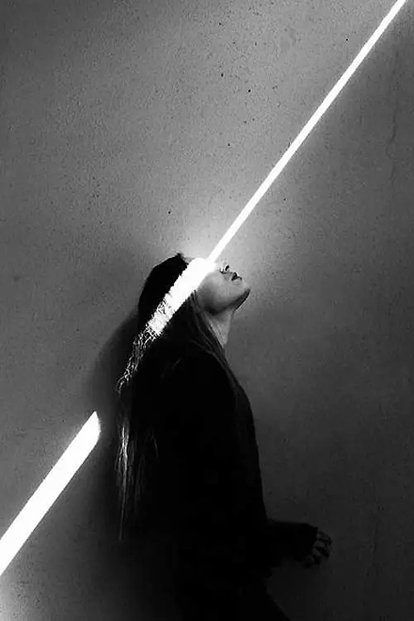
1.
林少华是我喜欢的翻译家，
《挪威的森林》译得很精彩。
最近读他的随笔集《异乡人》，
其中有个细节令我莞尔——
“某日早上，我悲哀地发现，
大弟用叫‘百草枯’的除草剂，
把院落一角红砖上的青苔喷得焦黄一片，
墙角的牵牛花被药味儿熏得蔫头耷脑。
问之，他说：‘青苔有什么用，牵牛花有什么用，吃不能吃，看不好看！’
悲哀之余，为了让他领悟青苔和牵牛花的美，
为让他体味‘苔痕上阶绿，草色入帘青’的诗境，
我特意找书打开有关图片，
像讲课那样兴奋地讲了不止一个小时。
不料过了一些时日，他来园子铲草时，
还是把篱笆上开得正艳的牵牛花利利索索连根铲除。
我还能说什么呢……”
林少华一声长叹“我还能说什么呢”，
不由让人想起一句成语：夏虫不可语冰。
（紧接下页）
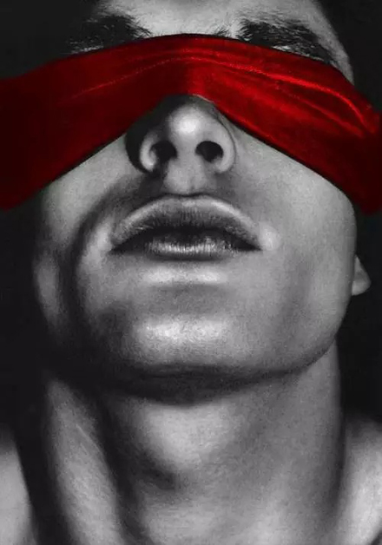

2
一次，蒋勋带着宏碁电脑创始人施振荣，
去希腊看阿波罗神殿。
走了几小时山路，很辛苦。
到达目的地，施振荣一脸错愕：
“我们走了这么多山路，难道就是来看六根柱子，还有三根是断的？”
蒋勋说：“施先生，你一路上说，
要创造自己的品牌，什么叫品牌？
如果阿玛尼是品牌，香奈儿是品牌，
那么这个柱子就是希腊两千年的品牌。
你在台北、莫斯科、纽约、北京，
都可以找到这个柱子，
全世界很多国家的国会大厦，都依循希腊柱式。”
但施振荣说：“走几小时山路，难道就为了拍张照？”、
施振荣觉得这“太不划算了”，
这次，蒋勋就只有笑笑了。
木心先生说：“没有审美力是绝症，知识也解救不了。”
诚如此言。
（紧接下页）
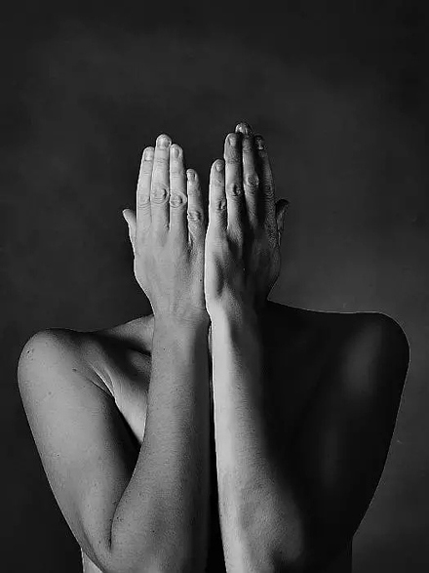

3
“没有审美力是绝症，知识也解救不了。”
第一次读到木心先生这句话时，
就想起一位朋友问我：
“这是什么茶杯啊？”
我回答后，他啧啧地说：
“哎呀，干嘛还要特意买呢，
用喝水的杯子泡茶不也一样喝吗？”
看到茶叶，他也一个劲感叹：
“你买那么多茶叶干嘛？
喝来喝去，还不是水？还那么贵！
喝完只剩一堆烂叶子，太不划算了！”
我笑笑说：“买一套不算昂贵的茶具，
是为了布置一个让我满心欢喜的茶席。
一泡茶7克，可以冲泡20次，
每泡（？）最少20分钟，一斤茶可以喝70次，
也就是说我可以喝460个小时，
我买的是460个小时的愉悦心情和自在状态。”
他嘴巴一撇：“反正我觉得不划算。”
我心里只能来一句：“我竟无言以对”。


4
作家晚睡记述过身边亲朋的生活，
这段文字是很多人的审美写照：
她在网上晒自己家的一日三餐，
土豆、豆角、茄子，看起来挺诱人。
只是这盛菜的器具，忒寒酸了点，
塑料盆、搪瓷缸、小铝锅、不锈钢碗，
大大小小，参差不齐，
还没吃，已经消灭了一部分食欲。
朋友吐槽她餐具过分混乱和粗糙，
“超市几块钱的盘子不至于买不起吧。”
但她说：“盘子的目的是装菜，不漏不洒就行了。”
她把女儿穿得破破烂烂，
全身都是别人送的旧衣服。
“小孩子不懂美，而且长得快，买新衣服是浪费。”
情人节，老公给她买了束玫瑰，
她看都不看就扔到一边：
“当不得吃当不得喝，还不如买点熟食划算。”
…………
这个“她”，是不是很像我们自己。
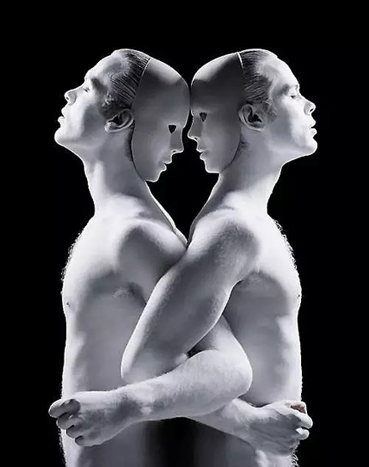

5
五岁时，我们为了捉一只蝴蝶，
而跑了两公里的稻田。
十岁时，我们为了一支冰淇淋，
而问遍了大街小巷的商店。
十七岁时，我们为了一个喜欢的人，
而倾尽所有飞往一个陌生城市。
但现在，有人叫我们去看年少时渴盼的海，
我们却说：树下有块石头，还跑去看海干嘛？
我们越来越喜欢说一句话：“凑合凑合得了！”
凑合的工作，凑合的婚姻，凑合的朋友……
我们凑合着生活，别人也凑合着给予评价，
我们的周围就这样被“凑合”包围。
出于自我美化的本能，
我们还发明了一套价值体系，来肯定自己的生活。
“关上灯都一样”，“跟谁过不是过”，等等。
我们输给了眼前的苟且，
还用否定远方来寻求安慰。
看到别人登山，我们不是敬佩，而是否定：
“上去干嘛，上去你也得下来。”
“有这工夫，不如去看个电影。”
“珠峰上的风景，画册上也有。”
我们就这样成了美盲，失去了欣赏美的能力。
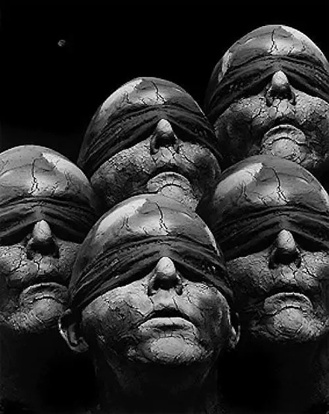

6
现在很多人干一件事，
首先会问“这有什么用”，
但很少去想“这有什么趣”。
而在欧美，大多数人的最高追求就是有趣。
大家对一个人最高的评价是：这是一个有趣的人。
人活到最后，有趣比有用更有意义。
因为有趣，我们生命才丰盛优雅，我们才不会成为生活的奴隶。
吴冠中说：“中国的文盲不多了，但美盲很多。”
现在很多人穷，穷的不是物质，
也不是文化，而是审美。
没有恰当的审美，生活剥露出最务实最粗俗的一面，
越来越追求实用化的背后，
生活越来越无趣、越来越枯萎。
杰克·伦敦说：“人应该生活，而不仅仅是生存。”
人活着的意义在于享受生活，
如果活得太实用太没趣，便失去了生命的意义。
美学家张世英说：“人生有四种境界：欲求境界、求知境界、道德境界、审美境界。审美为最高境界。”
所谓审美境界，就是要审美地生活，就是要活得美。
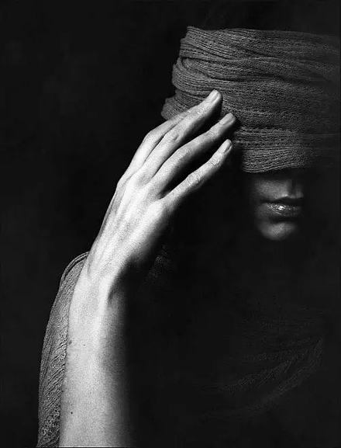

7
喜欢清朝生活家李渔的那个故事。
李渔想修一座凉亭，许多人赞助，
出钱最多的是土豪李富贵。
凉亭落成那天，土豪对李渔说：
“谁先想好名字，就用谁的。”
李渔怕土豪出语恶俗，拦了一下说：“且停停。”
土豪说：“还停停什么，我想好了，就叫富贵亭！”
李渔说：“我不是先说了吗，叫且停亭。”
接着，李渔吟出了那副著名对联：名乎利乎道路奔波肠碌碌，来者往者溪山清静且停停。
我们不就如此吗：为名为利而忙得“肠碌碌”。
忙着赶路，忙着学习，忙着应酬，
忙着升官，忙着加薪，忙着算计……
“忙”，左面是心，右面是亡。
人太忙，活得太功利，心就死了。
所以，要想活得美，首先要懂得停、学会慢。
找个地方发发呆，
居然抬头望见了满天星斗。
清晨推开窗，寒意料峭，
却闻到了远山木叶的芬芳。
立冬那天，深夜侧耳细听，
竟然听到了树叶沙沙的声音，
那不就是冬天到来的脚步吗？
苏轼说：“惟江上之清风，与山间之明月，耳得之而为声，目遇之而成色，取之无禁，用之不竭，是造物者之无尽藏也，而吾与子之所共适。”
一慢，我们的生活就会立刻美起来。

8
蒋勋有位朋友，买了栋亿元豪宅，
并找了日本最有名的设计师来装潢。
有一次，蒋勋去他家，
发现他住了两年，进口厨具的胶膜都还没撕。
他一个劲地在那炫耀：
“你看，那个是明式家具。”
“这一张，是意大利最贵的床。”
但蒋勋心里感叹：难道家只是装给别人看的吗？
蒋勋也买了一栋房子，在淡水河边。
开发商不懂淡水河美景，把窗户建得很小。
蒋勋找来设计师，开了12个窗，
而且全是推窗，制造比拉窗更靠近河边的感觉。
还架出一个阳台，距离河水只有两米。
蒋勋不喜欢隔间，便让设计师用高度界定三个区域。
“最高的地方是客厅，朋友来了在此喝茶；
次高的地方是书房，我在那边看书；
再次高的地方，就是我的餐厅。
我觉得这是我的房子、我的家，
我是主人，我知道我要什么。”
美，其实就是回来做自己，我能够不被流行所干扰，我知道自己要什么。
有一次，朋友一起闲聊。
有人说喜欢阿玛尼，有人说喜欢香奈儿……
问蒋勋：“你喜欢什么品牌？”
蒋勋说：“我喜欢纯棉、纯麻，
因为我觉得它们很温暖，
材料本身有触觉上的记忆，
排汗吸汗的过程也非常舒服。
名牌不适合我，因为我喜欢自在。”
什么是品味？品牌并不是品味。
品味是不被流行所干扰，回来做自己。
一去比较，你就已经输了。
美是回来做自己，知道生命应该用什么方式去活着，这才是大智慧。
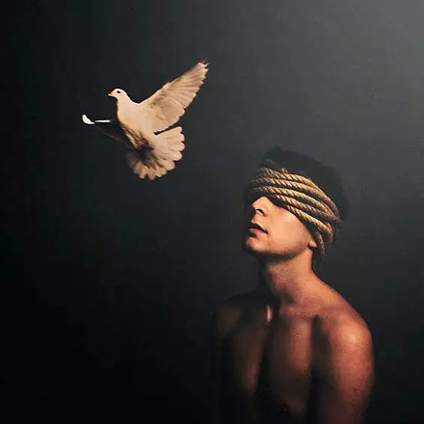

9
童话《小王子》里有段对话触动人心。
小王子驯养狐狸后，第二天又去看它。
“你每天最好相同时间来。”狐狸说，
小王子问：“为什么？”
“比如，你下午四点来，那么从三点起，我就开始感到幸福。时间越临近，我就越感到幸福。我就发现了幸福的价值……所以应当有一定仪式。”
“仪式是什么？”小王子问。
“它就是使某一天与其他日子不同，使某一时刻与其他时刻不同。”狐狸说。
想活得美，就要懂得制造仪式感。
仪式感对于生活的意义在于：它能唤醒我们对内心的尊重，因而去尊重生活。
一对夫妻，结婚二十年了，依然恩爱如初。
因为每逢重要节日，丈夫都很会制造仪式感。
今年，妻子过生日那天，
丈夫变出个玩具老鼠，送给属鼠的妻子。
妻子楞在那里，一脸惊讶。
丈夫说：你掀开左耳朵看看。
妻子：哇，一百块钱。
丈夫说：你再掀开右耳朵看看。
妻子：哇，一百块钱。
这份礼，钱不多，但仪式感却让妻子热泪盈眶。
我们之所以觉得生活无聊无趣，
往往就是因为缺少了这份仪式感。
要想生活变美，就得花点心思制造仪式感。
领到第一份薪水，买个礼物犒赏自己。
每周一，给办公桌空瓶换上一束鲜花；
每周末，在暖阳下享受美美的下午茶；
…………
生活，总是充满压力和苦痛，
但加入一点仪式感，就会五彩斑斓起来。
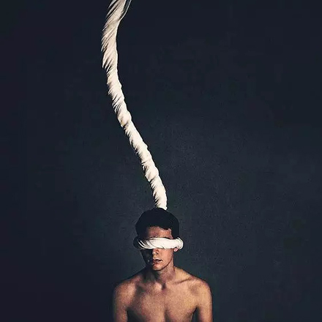
10
尼尔，被称为是全世界最幸福的人。
他写了一本教大家获取幸福的书——《生命中最美好的事都是免费的》。
这本书，连续140周位居国际畅销书榜第1名。
“一大坨耳屎从耳朵里掉出来。”
“遗失好久的东西，在最不经意时却找到了它。”
“圣诞节购物，恰好在超市门口发现一个停车位。”
…………
当你读到这些美好片段时，可曾会心一笑？
呵呵，反正我是笑了，
因为这样的美好我也曾有过――
穿起旧衣，摸摸口袋，发现50元钱，好开心。
去超市，发现喜欢的零食在搞促销，感觉妙极。
刚到楼下，电梯就来了，好像专程迎接我，心欢喜。
…………
正如尼尔所说：事实上，美好的事情一直都在我们周围，只是我们没有用心去发现而已。只要我们用心感受生活，幸福就无处不在。
要活得美，就要用心去发现生活中的小确幸。
真正的幸福，不一定是去做惊天动地的大事，
而是懂得发现生命中的小美好，把每天的日子过成诗。
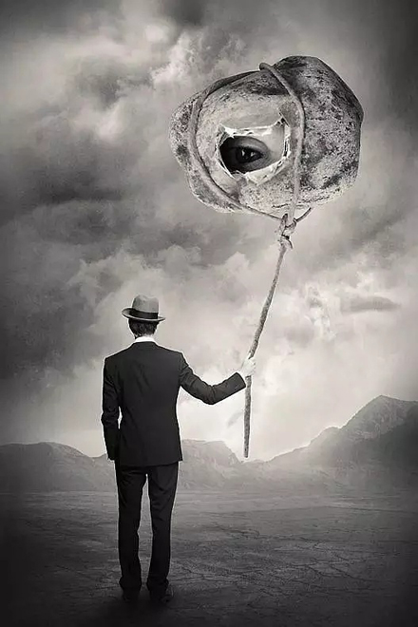

11
一位朋友问我：
“我女儿5岁了，是学钢琴还是小提琴好？”
“11点下班的你，多抱抱女儿，比较重要。
因为所有艺术讲的都是人的故事。
一个孩子如果不记得父亲的体温，
她将来看画、听音乐都没有感动。
如果没有人的记忆，艺术对她而言只是卖弄而已。”
我们之所以是美盲，
就是因为常常忽略了人与人的感觉。
有一次，蒋勋去拜访一户贫瘠家庭，
这户人家家里几乎没什么值钱的物件，
但言谈中，蒋勋却觉得这个家庭活得很美。
“丈夫的衣服虽然陈旧，
但补丁上有妻子细细的针脚。
孩子看的黑白电视，偶有雪花闪现时，
父亲就用大手拍拍，然后奇迹般变好。
在这个家里，物质财富并不多，
但是每个人都参与了创造，
都在这个家中投入了感情……”
这个家之所以美，是因为里面充满了人性的温暖。
美学上有个重要原则，叫“他人原则”。
木心有首诗叫《知与爱》，便是他人原则的代表。
“我愿他人活在我身上，
我愿自己活在他人身上，
这是‘知’。
我曾经活在他人身上，
他人曾经活在我身上，
这是‘爱’。”
何为美？美就是找回人与人之间的感觉。
（推荐者注：本文来自微信公众号“墙艺术”2017年7月7日，原注：内容转载自公众号“拾遗”；但据百度，豆瓣-复古美学馆聪叔已于 2016年11月28日以相同标题刊载了其中绝大部分的内容）
（注：学校关工网站刊发时间：2017年7月14日）

